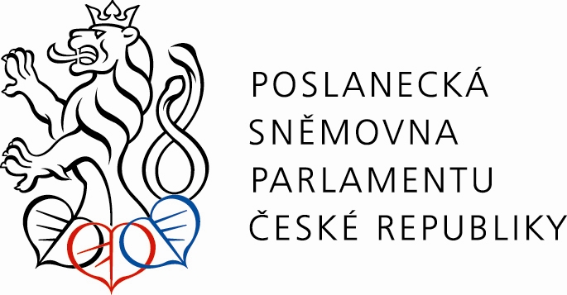



P O Z V Á N K A

na seminář

pořádaný Výborem pro zdravotnictví Poslanecké sněmovny Parlamentu ČR
ve spolupráci s Ministerstvem zdravotnictví a Českou vakcinologickou společností ČLS JEP

pod záštitou předsedy Výboru pro zdravotnictví prof. MUDr. Rostislava Vyzuly, CSc.
místopředsedů výboru MUDr. Jaroslava Krákory a MUDr. Davida Kasala

na téma “Význam očkování - je očkování přežitek?”

který se koná dne 4. března 2014 od 11.30 hodin
v místnosti č. 48 - "Konírna" Malostranské nám. 7/19, Praha 1 – Malá Strana

Program semináře:
11.00 h registrace hostů
11.30 h Zahájení a úvodní slovo
MUDr. Jaroslav Krákora, místopředseda Výboru pro zdravotnictví
MUDr. David Kasal, místopředseda Výboru pro zdravotnictví
MUDr. Vladimír Valenta, Ph.D., Hlavní hygienik ČR, MZČR
prof. MUDr. Josef Vymazal, CSc., náměstek pro zdravotní péči MZČR
MUDr. Alena Šteflová, ředitelka kanceláře Světové zdravotnické organizace v Praze

11.45 h Očkování a jeho význam
prof. MUDr. Roman Prymula, CSc., Ph.D., vakcinolog,
předseda České vakcinologické společnosti JEP, FN Hradec Králové

12.10 h Infekční choroby a možnosti prevence
doc. MUDr. Vilma Marešová, CSc., infektolog, Nemocnice Bulovka, Praha

12.30 h Mýty a fakta o očkování
MUDr. Daniel Dražan, praktický dětský lékař, Jindřichův Hradec

12.50 -13.00 h Individuální dotazy, závěr semináře.

prof. MUDr. Rostislav Vyzula, CSc., v. r.
předseda Výboru pro zdravotnictví

MUDr. Jaroslav Krákora, v. r.
místopředseda Výboru pro zdravotnictví

MUDr. David Kasal, v. r.
místopředseda Výboru pro zdravotnictví

